附件
《苍溪县进一步促进房地产市场平稳健康发展六条措施》购房补贴政策实施细则

为贯彻落实《苍溪县进一步促进房地产市场平稳健康发展六条措施》购房补贴政策，制定本实施细则。
一、奖补对象。在苍溪县购买参与购房补贴活动房地产开发项目新建商品房的人群（查封、抵押、工程抵款等情形不属于购房补贴范围）。
二、房源库。本次参与购房补贴的房源由在苍溪县从事房地产开发的企业自愿申请。房源为已取得《商品房预售许可证》或《建设工程竣工验收备案证》，且达到销售条件的新建商品房。若存在抵押、查封等限制情况，需解除限制条件。企业无意愿参加此次活动未进入房源库的楼盘，不享受此补贴政策。
三、销售价格。对参与购房补贴的房源销售价格，按照“一房一价”进行锁定，房源锁定销售价格依据本项目同类房源近6个月商品房网签销售均价合理确定。纳入奖补范围的项目需将销售房源一房一价清单报县住建部门备案，并在售楼部醒目位置进行公示。县住建部门对参与奖补的项目清单及一房一价清单进行核实后在县政府门户网站进行公示。
四、补贴资金。采用《购房兑换凭证》《结算凭证》两种凭证兑付奖补资金，即：购房户凭《购房兑换凭证》与开发企业直接抵扣购房金额，形成“购房闭环”；开发企业凭《购房兑换凭证》领取《结算凭证》，在苍溪县范围内新竞得土地后持《结算凭证》申请土地出让金结算。《结算凭证》可在开发企业之间流通，只可转让一次。
五、办理流程
（一）核发凭证。已选定所购商品房，同开发企业签订商品房认购协议并缴纳定金，即可申领《购房兑换凭证》。《购房兑换凭证》由县住建局负责分类统一制定，县级有关部门负责核发。
县住建局：负责核发普惠人群、在苍溪县范围内购买首套新建商品住房、道德模范以及购买商业和车位人群的《购房兑换凭证》。
县教育局：负责核发教职工购买新建商品住房的《购房兑换凭证》。
县卫生健康局：负责核发医务人员购买新建商品住房的《购房兑换凭证》。
县退役军人事务局：负责核发现役或退役军人，以及“三属”（烈士遗属、因公牺牲军人遗属、病故军人遗属）购买新建商品住房的《购房兑换凭证》。
县消防救援大队：负责核发消防救援人员购买新建商品住房的《购房兑换凭证》。
县公安局：负责核发公安民辅警、农村户籍人员、符合政策的二孩和三孩家庭以及非苍溪籍人员购买新建商品住房的《购房兑换凭证》。
县级有关部门在县政务服务中心设立核发《购房兑换凭证》窗口，并派驻专人办理。
（二）合同签订。购房人与房地产开发企业签订《商品房买卖合同》时，凭《购房兑换凭证》直接享受优惠。《商品房买卖合同》签约金额以享受补贴前金额为准。在办理按揭贷款时，首付款缴纳金额按照《商品房买卖合同》签订金额确定，各金融机构按照享受优惠后购房金额审批办理按揭贷款。购房人享受优惠后，因特殊原因申请注销《商品房买卖合同》备案的，需退还《购房兑换凭证》或购房补贴资金后才能办理注销备案手续。
（三）补贴结算。本政策措施结束后，开发企业持有效《购房兑换凭证》到县住建部门结算，经审核后领取《结算凭证》。《结算凭证》可在开发企业之间流通，开发企业转让《结算凭证》需在县住建部门备案，并重新核发《结算凭证》。开发企业在苍溪县范围内新购土地后，持核发的《结算凭证》到县财政部门申请资金结算。
县住建局统一制定《购房兑换凭证》，并负责核发《结算凭证》。

《购房兑换凭证》申请审批表
姓名 |  | 出生年月
性别 |  | 身份证号码
联系方式 |  | 购买人群类别
申请人家庭成员（父母、子女、配偶，共同购房时填写）
姓名 | 关系 | 性别 | 身份证号码 | 联系方式
承诺事项 | 本人申请《购房兑付凭证》所填写的内容，提交的  证明材料均真实有效，如有弄  虚作假的行为，本人承担一切后果。  申请人：  年 月 日
部门意见 | 审核人：  年 月 日
备 注 | 购房人工作单位：

《购房兑换凭证》样本
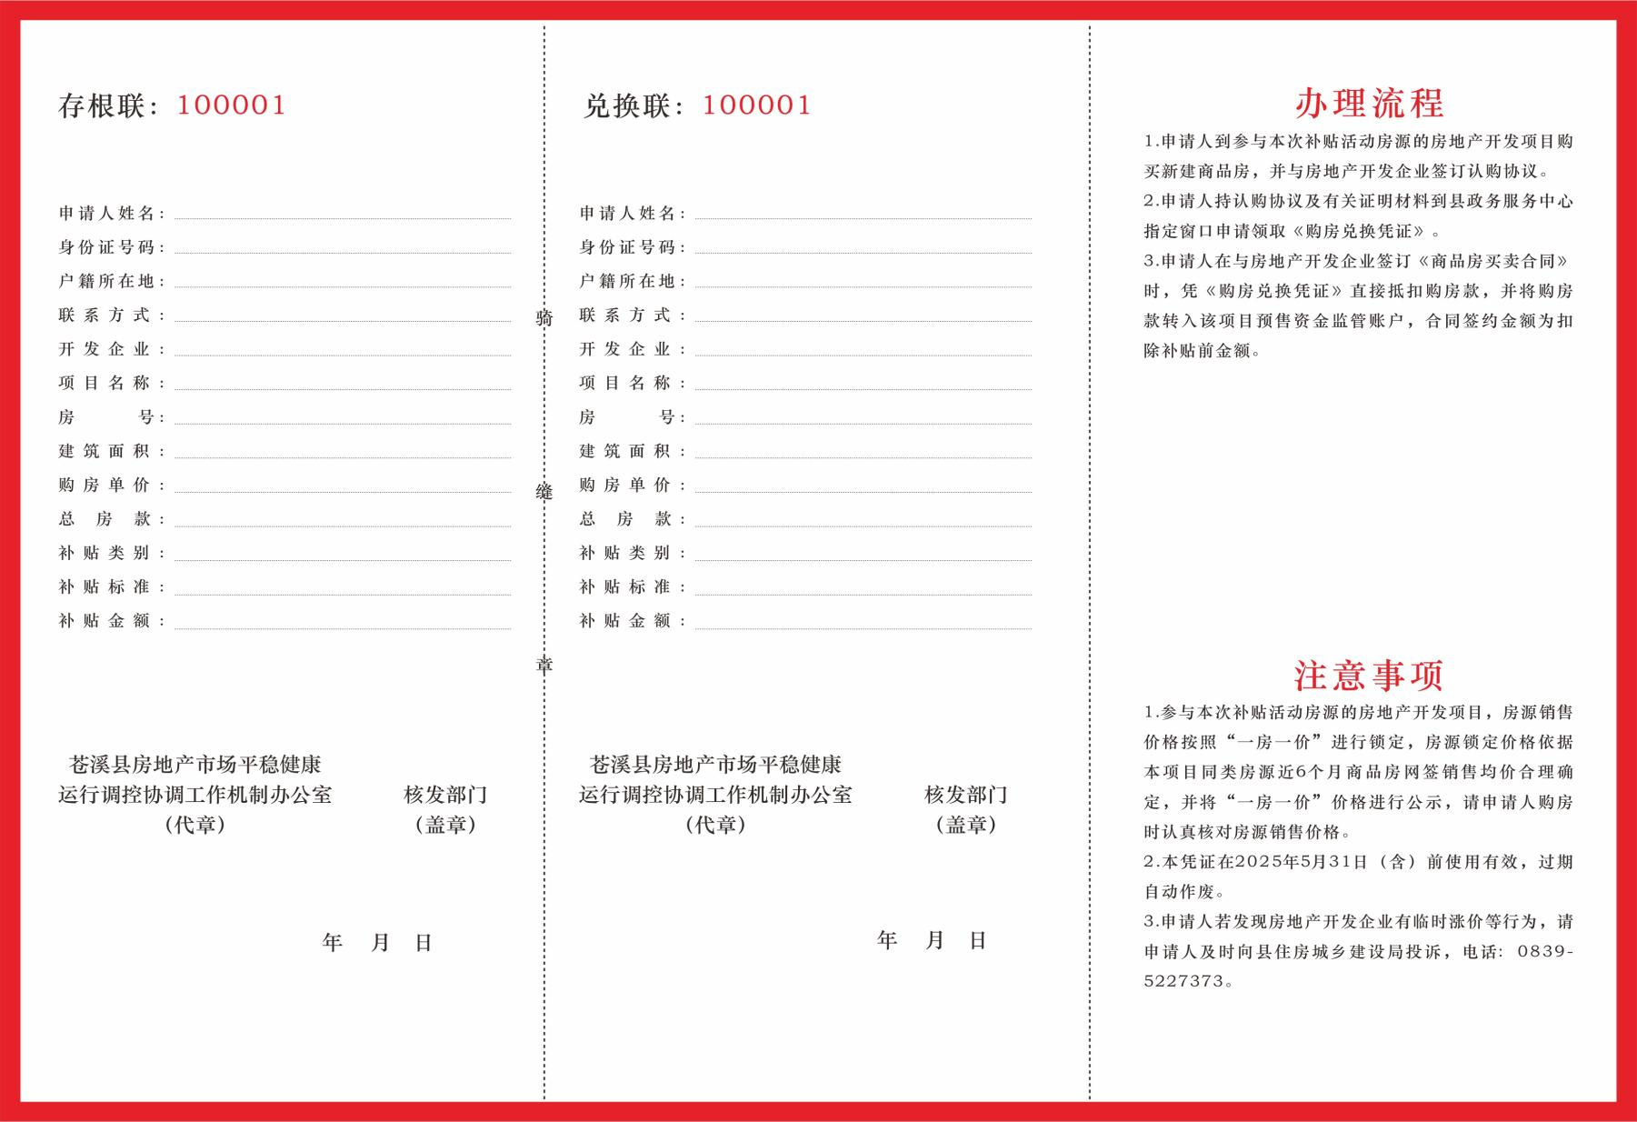

《结算凭证》样本
